**RELACIÓN DE ESQUEMAS BURSÁTILES Y DE COBERTURAS FINANCIERAS**

**Al 30 de Septiembre de 2024**

No se cuenta con Esquemas Bursátiles y Coberturas Financieras.

Bajo protesta de decir verdad declaramos que los Estados Financieros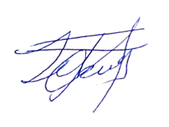

PROF. SEBASTIAN LAZARO LUNA

DIRECTOR COMUDE